102年度「強化科技農企業體系運作及多元創新」

科技計畫推動說明會暨多元創新提案訓練課程
為引領科技農企業發揮多年累積的厚實技術能量，藉由創新提升附加價值，朝向微笑曲線兩端發展，以因應知識經濟產業興起與全球化競爭的國際現勢，農委會自102年度起辦理「強化科技農企業體系運作及多元創新」科技計畫，期透過科技農企業多元創新提案、跨領域合作交流與商機媒合活動、經營管理菁英人才培育、大學生好點子競賽及其他行銷推廣活動等工作，以整合農業相關資源、發揮多元創新效果，並透過科技農企業體系運作之強化，提升產業競爭優勢，促進農業升級與發展。為協助產業界了解本計畫資源內容，農委會於北中南東辦理4場計畫說明會，此外，為使有意申請本計畫「科技農企業多元創新提案」之業者，熟悉專案內容及提案技巧，計畫說明會當日下午亦規劃提案訓練課程，精彩內容不容錯過，對於體系運作及多元創新有興趣業者，敬請把握機會，踴躍報名參與！
- 主辦單位：行政院農業委員會
- 執行單位：財團法人中衛發展中心
- 對象
- 參與農委會產學合作、技術移轉、業界科專，或進駐育成中心及科技園區之農企業或農民團體。
- 從事農業科技生產、研發、推廣或行銷等之農企業與農民團體。
- 其他有意參與科技農業之各界人士。
- 計畫說明會
- 目的
為使科技農企業等相關產業人士了解本計畫提供之資源內容、推動時程及方式，進而參與使用，故於全省北中南東舉辦四場次說明會。
- 說明
說明會除簡介計畫相關資源外，特邀請創新專家-工研院葉惠娟總監進行「企業創新概念及手法」課程，教導科技農企業了解創新思維觀念及改善應用方式，進而應用於本計畫「科技農企業多元創新提案」，致力於創新的農企業千萬不可錯過！

- 科技農企業多元創新提案訓練課程
- 目的
為鼓勵科技農企業及體系網絡運作升級發展，突破傳統農企業憑經驗、靠直覺之經營模式，農委會特別規劃「科技農企業多元創新」專案，以鼓勵產業進行多元創新。除了「企業創新概念及手法」課程外，農委會並規劃設計相關訓練課程，使業者瞭解該多元創新專案內容，並引導業者檢視企業、體系網絡運作能量，進而提出向本計畫研提運作改善或創新活動。
- 說明
- 科技農企業多元創新專案，可分為「產業體系」與「企業提升」兩種類型，獲選之提案單位最高可獲得40萬元之執行經費，業者需負擔等比例或以上之自籌款，兩類型之經費說明如下：
提案類型  經費來源 | 產業體系 | 企業提升
農委會提供執行經費上限 | 40萬元 | 20萬元
業者自籌款占總經費比重 | 50% (40萬元)以上 | 50% (20萬元) 以上
- 有意申請「科技農企業多元創新提案」之業者，本訓練課程必須完成至少一場次，才具資格參與提案。提案需知及其申請表，請至計畫網站(http://agribiz.csd.org.tw/index.php)下載「科技農企業多元創新輔導申請須知」。
- 報名方式：
本活動免費參加，每場次名額為50名，依報名順序額滿為止。請傳真報名表至（02）2781-7469，或上計畫網站(http://agribiz.csd.org.tw/index.php)填寫報名表。
- 洽詢專線：中衛發展中心（02）2751-3468#6076杜小姐，#8764王小姐。
- 時間／地點
場次 | 時間 | 地點
臺北場 | 4/24（三）09:30-16:45 | - 行政院農業委員會1012會議室  （臺北市中正區南海路37號10樓）
臺中場 | 4/29（一）09:30-16:45 | - 逢甲大學中科校區 A205教室  （臺中市西屯區東大路二段227號）
高雄場 | 5/3（五）  09:30-16:45 | - 高雄市高雄地區農會5F會議室  （高雄市三民區民族一路77號）
花蓮場 | 5/6（一） 09:30-16:45 | - 花蓮學苑316會議室  （花蓮市公園路40-11號）
- 議程
計畫說明會
時間 | 議程 | 主講者
09:00-09:30 | 報到
09:30-09:35 | 主辦單位致詞 | 農委會科技處代表
09:35-10:05 | 計畫簡介與Q&A | 中衛發展中心顧問
10:05-10:15 | 中場休息
10:15-12:15 | 【企業創新帖】  企業創新概念及手法 | 工業技術研究院葉惠娟總監
12:15 | 散會
多元創新輔導專案提案訓練課程
時間 | 議程 | 主講者
13:00-13:30 | 報到
13:30-13:35 | 主辦單位致詞 | 農委會科技處代表
13:35-13:45 | 多元創新輔導專案說明 | 中衛發展中心顧問
13:45-14:30 | 【企業維他命】  科技農企業/體系自主評量 | 中衛發展中心顧問
14:30-14:45 | 中場休息
14:45-16:30 | 【企劃萬靈丹】  企劃提案技巧解析 | 中衛發展中心顧問
16:30-16:45 | 提案Q&A | 中衛發展中心顧問

102年度「強化科技農企業體系運作及多元創新」
科技計畫推動說明會暨多元創新提案訓練課程
報名表
主辦單位：農委會科技處 執行單位：財團法人中衛發展中心
參加場次 | □4/24（三）  臺北場 | □4/29（一）  臺中場 |  | □5/3（五）  高雄場 | □5/6（一）  花蓮場
參加場次 | □說明會(上午)  □訓練課程(下午)  □全天參與 | □說明會(上午)  □訓練課程(下午)  □全天參與 |  | □說明會(上午)  □訓練課程(下午)  □全天參與 | □說明會(上午)  □訓練課程(下午)  □全天參與
單位名稱
聯絡地址 | □□□
聯絡人 |  |  | 電話
聯絡人Email |  |  | 傳真
參加者 | 職 稱 | 行動電話 |  | E-mail | 葷/素
 |  |  |  |  | □葷 □素
 |  |  |  |  | □葷 □素
 |  |  |  |  | □葷 □素
 |  |  |  |  | □葷 □素
上述個人及公司資料 □ 願意 □ 不願意 供主辦單位運用，通知後續有關產業輔導、科技服務等相關資訊及活動訊息。
備註 | 1.全天參與者主辦單位將提供午餐。  2.本課程免費參加，因座位有限同一單位原則上以2人為限。  3.請於各場次2天前完成報名手續，報名後請來電確認，依報名順序額滿為止。  4.報名表填寫後請傳真至（02）2781-7469，E-mail:agr30@csd.org.tw 或  上計畫網站(http://agribiz.csd.org.tw/index.php)填寫報名表  3.洽詢專線：中衛發展中心杜小姐（02）2751-3468#6076、王小姐#8764

102年度「強化科技農企業體系運作及多元創新」
科技計畫推動說明會暨多元創新提案訓練課程
個人資料保護聲明
行政院農業委員會（下稱「農委會」）與財團法人中衛發展中心（下稱「中衛中心」）謹依個人資料保護法規定告知您下列事項：
1.個人資料蒐集之目的
(1)為執行農委會主辦、中衛中心執行之會議、座談會及其他依法得從事業務有關之活動。
(2)作為上述活動之後續處理、聯絡、郵寄及紀錄用途。
2.個人資料蒐集之類別如報名表。
3.農委會與中衛中心對於您提供之個人資料將妥為保存，並遵循以下原則使用您的個人資料：
(1)農委會與中衛中心將於存續期間內於前述第一項目的內使用您的個人資料，不另做其他用途。
(2)農委會與中衛中心將於國內使用您的個人資料，不會傳輸至其他國家或第三人。
4.依個人資料保護法第三條規定，您可以針對您的個人資料行使以下權利，若有個人資料相關權益問題，請洽02-2751-3468 中衛發展中心農業經營組：
(1)查詢或請求閱覽。
(2)請求製給複製本。
(3)請求補充或更正。
(4)請求停止蒐集、處理或利用。
(5)請求刪除。
5.您可拒絕提供全部或部分個人資料，但若您不願意提供真實且正確完整之個人資料，將可能導致您無法參加中衛中心執行農委會所辦理之活動或中衛中心所提供服務等權益。
6.本人已閱讀並充分瞭解上述告知事項。

親 簽： 日 期： 年 月 日
102年度「強化科技農企業體系運作及多元創新」

科技計畫推動說明會暨多元創新提案訓練課程

會場位置圖與交通資訊

※臺北場：行政院農業委員會(臺北市中正區南海路 37 號)
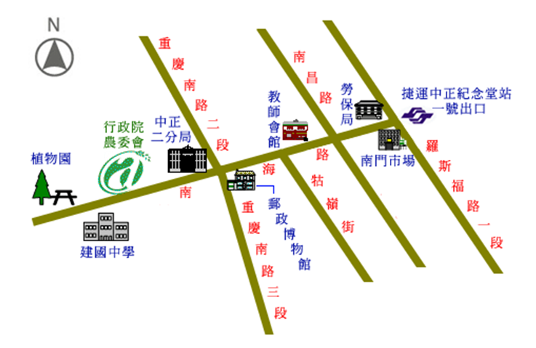

捷運
- 搭乘捷運新店線請於 中正紀念堂站下車，由一號出口往南海路方向步行約10分鐘，即可抵達農委會。
公車
- 搭乘1路、630路、204路公車請於 建國中學站下車，搭乘262路、304路、248路公車請於重慶南路民眾活動中心站下車，搭乘706路請於南昌路公賣局站或重慶南路民眾服務中心站下車(上車前請先洽詢公車司機)，即可到達農委會。
火車
- 於臺北車站下車，再搭乘捷運新店線由 中正紀念堂站下車，由一號出口往南海路方向步行約10分鐘，即可抵達農委會。

※臺中場：逢甲大學中科校區 (臺中市西屯區東大路二段227號)
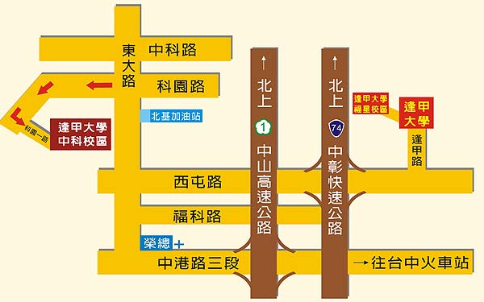
自行開車
- 國道一號路線：下臺中交流道(往沙鹿方向)→銜接至中港路(車行約十分鐘)→右轉東大路(車行約五分鐘)→科園一路(中科校區入口)。
- 國道三號路線：下龍井交流道(往臺中方向)→銜接至中棲路(直行接中港路，車行約五分鐘)→左轉東大路(車行約五分鐘)→科園一路(中科校區入口)。
- 開車小叮嚀：
- 東大路→科園路→科園一路。
- 科園一路直行約兩百公尺，即可見到逢甲大學育成中心看板，此即為入口處。
大眾運輸工具
- 飛機：出航空站，搭乘臺中客運 69 路。
- 高鐵：於烏日高鐵站下車，搭乘高鐵快捷公車(高鐵臺中站→中科管理局)。
- 臺鐵及客運臺中站：於臺中站下車，步行五分鐘至綠川東街搭乘仁友客運 45 路。
- 客運朝馬站：步行至中港路搭乘臺中客運 88 路，至臺中榮總下車轉臺中客運 69 路。
- 以上皆請搭乘至「格網中心」、「科園路口」站下車，步行約五分鐘至逢甲大學中科校區。
- 「格網中心」及中科校區對面站牌。
※高雄場：高雄市高雄地區農會 (高雄市三民區民族一路77號)
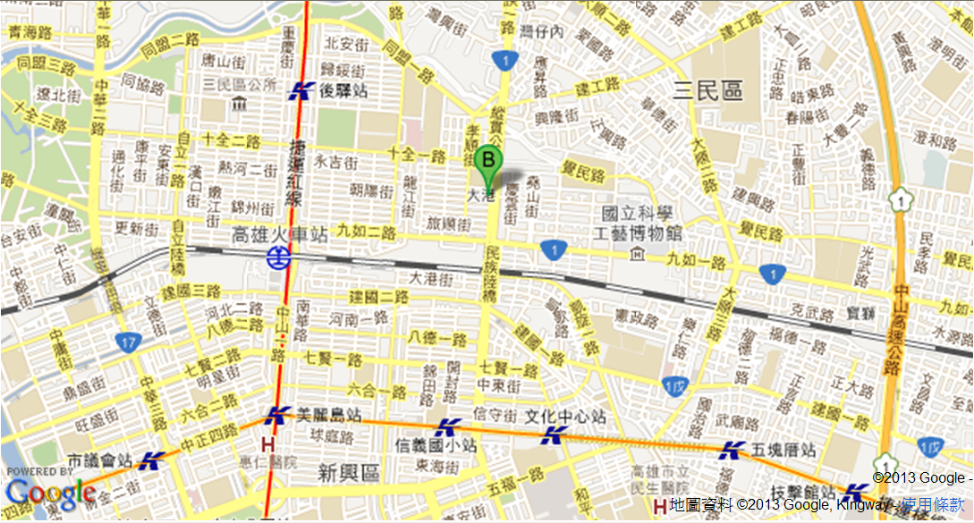

自行開車
- 下九如交流道→九如路直行→再轉至民族一路。
大眾運輸工具
- 高鐵：左營站下車→再搭乘高雄捷運後驛站下車→轉搭公車紅30至愛國國小站→步行約5分鐘。
※花蓮場：花蓮學苑316會議室（花蓮市公園路40-11號）
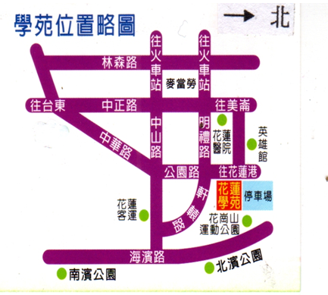

自行開車
- 山線-臺9線：下臺9線→銜接中華路→再至公園路。
- 海線-臺11線：下臺11線→銜接中華路→再至公園路。

大眾運輸工具
- 火車站前站出站：

1.搭程車:車程約10~15分鐘。

2.搭花蓮客運:車程約10-15分鐘(花蓮客運時刻表:http://www1.hl.gov.tw/bus/ )，附近站牌：統帥飯店站(下車後再步行約2分鐘)．花蓮醫院站(下車後再步行約5分鐘)．明禮國小站(下車後再步行約5分鐘)．中華站(下車後再步行約5分鐘)．花蓮總站(下車後再步行約10分鐘)。

3.租交通工具。

